Prénom : ………………………………………… Date ; ………/………/20………
Savoir lire des documents informatifs
Document 1 Document 2 Le lion chasse d’autres proies
. 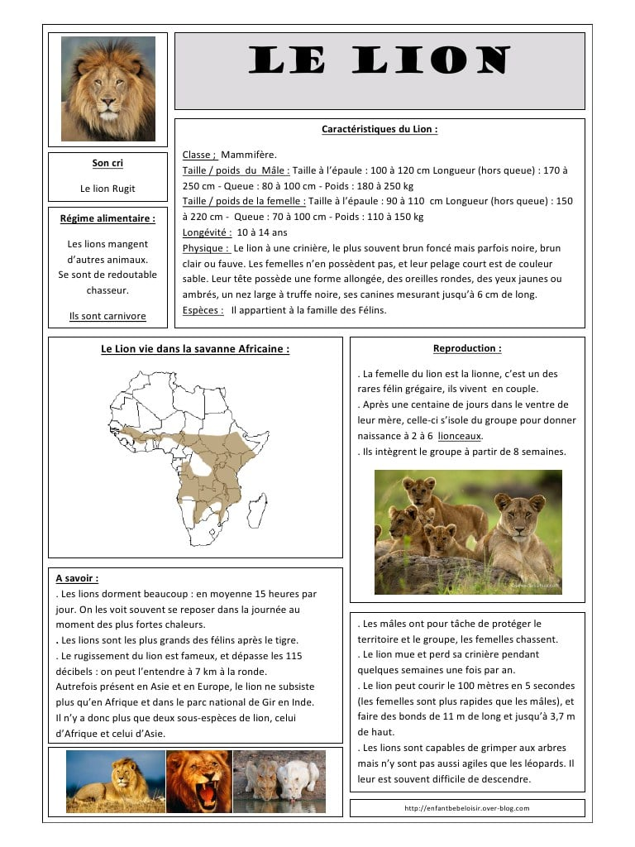
Le lion RUGIT Nord de l’Afrique
Document 3 Document 4

Prénom : …………………………… Date ; ………/………/20………
QUESTIONNAIRE ; Lire des documents informatifs

DOCUMENT 1 ………/8
Réponds aux questions :
- De quoi parle ce document ? _______________________________________
- Je veux acheter cette voiture. Cite-les 7 éléments pour me donner des renseignements pour l’acheter :
- _______________________________________________________________
- _______________________________________________________________
- _______________________________________________________________
- _______________________________________________________________
- _______________________________________________________________
- _______________________________________________________________
- _______________________________________________________________

DOCUMENT 2 ………/5
Réponds aux questions :
- De quoi parle ce document ? _______________________________________
- Comment s’appelle le bébé du lion ? _________________________________
- Ou vit-il ? ______________________________________________________
- Que mange-t-il ? _________________________________________________
- Quel est son cri ? ________________________________________________
DOCUMENT 3 ………/5
Réponds aux questions :
- De quoi parle ce document ? _______________________________________
- Puis-je y aller le 27 octobre ? _______________________________________
- Combien y a-t-il de $m^{2}$ d’exposition et d’animations ? ___________________
- Ou ça se passe-t-il ? ______________________________________________
- Si je vais avec : 2 adultes, 3 enfants – de 12 ans. Je vais devoir payer combien ? ______________________________________________________
DOCUMENT 4 ………/7
Réponds aux questions :
- De quoi parle ce document ? _______________________________________
- Qui est Maurice Imbert ? __________________________________________
- En quelle année est-t-il décédé ? ____________________________________
- En quelle année est-t-il né ? ________________________________________
- Peut-on encore aller voir l’exposition sur lui ? _________________________
Complète avec les bons mots :
- Société _______________________________ de ________.

………/25

